**Войцехович Василь (Woyciechowicz, Woyciochowicz Wasil)**

22 августа 1787 г – крещение сына Андрея (НИАБ 136-13-894, лист 2об, №38/1787-р (ориг)), (РГИА 823-2-18, лист 234об,№23/1787-р (коп)).

2 июля 1789 г – крещение сына Петра (НИАБ 136-13-894, лист 7, №34/1789-р (ориг)), (РГИА 823-2-18, лист 238,№15/1789-р (коп)).

15 мая 1793 г – крещение сына Изыдора (НИАБ 136-13-894, лист 19об, №41/1793-р (ориг)), (РГИА 823-2-18, лист 247об,№20/1793-р (коп)).

27 августа 1794 г – крещение сына Мацея (НИАБ 136-13-894, лист 22об, №34/1794-р (ориг)), (РГИА 823-2-18, лист 250об,№24/1794-р (коп)).

19 апреля 1797 г – крещение дочери Марьяны (НИАБ 136-13-894, лист 32об, №22/1797-р (ориг)).

**НИАБ 136-13-894:** Лист 2об. **Метрическая запись №38/1787-р (ориг).**

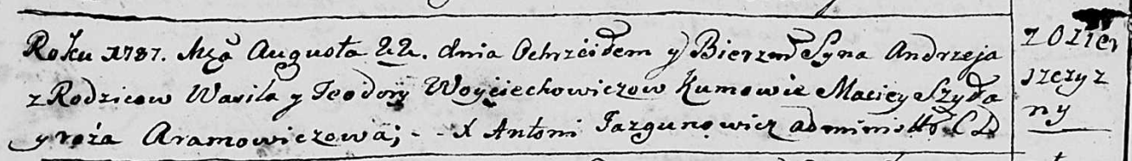

Дедиловичская Покровская церковь. 22 августа 1787 года. Метрическая запись о крещении.

Woyciechowicz Andrzej - сын родителей с деревни Озерщизна.

Woyciechowicz Wasil – отец.

Woyciechowiczowa Teodora – мать.

Szylo Maciey - кум.

Aramowiczowa Róza - кума.

Jazgunowicz Antoniusz – ксёндз.

**РГИА 823-2-18:** Лист 234об. **Метрическая запись №23/1787-р (коп).**

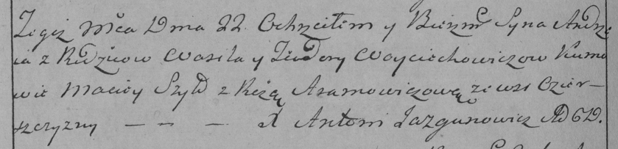

Дедиловичская Покровская церковь. 22 августа 1787 года. Метрическая запись о крещении.

Woyciechowicz Andrzey – сын родителей с деревни Озерщизны.

Woyciechowicz Wasil – отец.

Woyciechowiczowa Teodora – мать.

Szyło Maciey– кум.

Aramowiczowa Róza- кума.

Jazgunowicz Antoni– ксёндз.

**НИАБ 136-13-894:** Лист 7. **Метрическая запись №34/1789-р (ориг).**

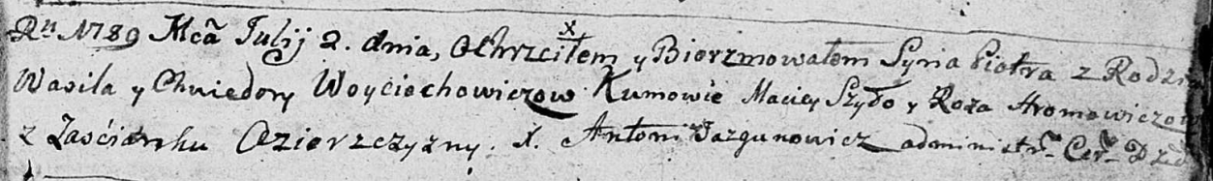

Дедиловичская Покровская церковь. 2 июля 1789 года. Метрическая запись о крещении.

Woyciochowicz Piotr – сын родителей с застенка Озерщизна.

Woyciochowicz Wasil – отец.

Woyciochowiczowa Chwiedora – мать.

Szyło Maciey - кум.

Hromowiczowa Roza - кума.

Jazgunowicz Antoni – ксёндз.

**РГИА 823-2-18:** Лист 238. **Метрическая запись №15/1789-р (коп).**

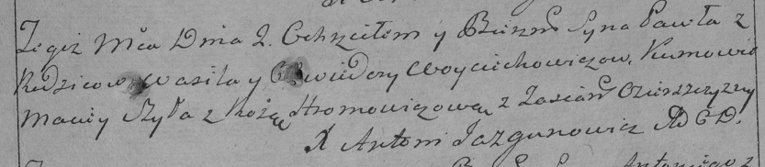

Дедиловичская Покровская церковь. 2 июля 1789 года. Метрическая запись о крещении.

Woyciechowicz Paweł [Piotr] – сын родителей с застенка Озерщизна.

Woyciechowicz Wasil – отец.

Woyciechowiczowa Chwiedora – мать.

Szyło Maciey– кум.

Hromowiczowa Róza- кума.

Jazgunowicz Antoni– ксёндз.

**НИАБ 136-13-894:** Лист 19-об. **Метрическая запись №41/1793-р (ориг).**



Дедиловичская Покровская церковь. 15 мая 1793 года. Метрическая запись о крещении.

Woyciechowicz Jzydor – сын родителей с деревни Озерщизна.

Woyciechowicz Wasil – отец.

Woyciechowiczowa Chwiedora – мать.

Szyło Leon - кум.

Szyłowa Ahapa - кума.

Jazgunowicz Antoni – ксёндз.

**РГИА 823-2-18:** Лист 247об. **Метрическая запись №20/1793-р (коп).**

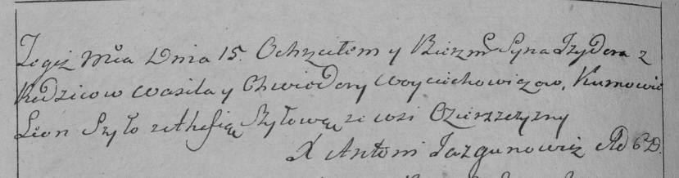

Дедиловичская Покровская церковь. 15 мая 1793 года. Метрическая запись о крещении.

Woyciechowicz Jzydor – сын родителей с деревни Озерщизна.

Woyciechowicz Wasil – отец.

Woyciechowiczowa Chwiedora – мать.

Szyło Leon – кум.

Szyłowa Ahafia – кума.

Jazgunowicz Antoni – ксёндз.

**НИАБ 136-13-894:** Лист 22об. **Метрическая запись №34/1794-р (ориг).**

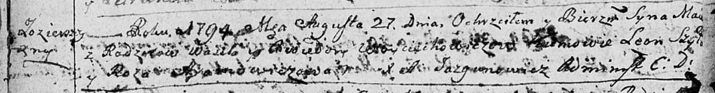

Дедиловичская Покровская церковь. 27 августа 1794 года. Метрическая запись о крещении.

Woyciechowicz Maciey – сын родителей с деревни Озерщизна.

Woyciechowicz Wasil – отец.

Woyciechowiczowa Chwiedora – мать.

Szyło Leon - кум.

Hromowiczowa Roza - кума.

Jazgunowicz Antoni – ксёндз.

**РГИА 823-2-18:** Лист 250об. **Метрическая запись №24/1794-р (коп).**

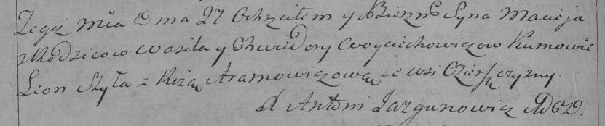

Дедиловичская Покровская церковь. 27 августа 1794 года. Метрическая запись о крещении.

Woyciechowicz Maciey – сын родителей с деревни Озерщизна.

Woyciechowicz Wasil – отец.

Woyciechowiczowa Chwiedora – мать.

Szyła Leon – кум.

Aramowicz Róza – кума.

Jazgunowicz Antoni – ксёндз.

**НИАБ 136-13-894:** Лист 32об. **Метрическая запись №22/1797-р (ориг).**

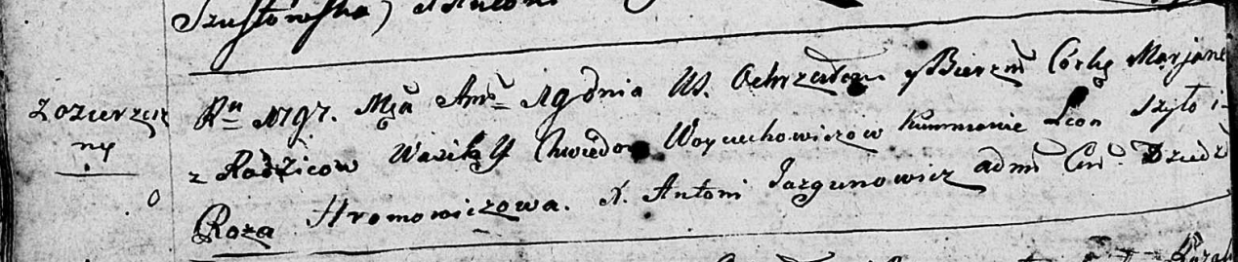

Дедиловичская Покровская церковь. 19 апреля 1797 года. Метрическая запись о крещении.

Woyciechowiczowna Marjana – дочь родителей с деревни Озерщизна.

Woyciechowicz Wasil – отец.

Woyciechowiczowa Chwiedora – мать.

Szyło Leon - кум.

Hromowiczowa Roza - кума.

Jazgunowicz Antoni – ксёндз.